Название доклада

Иванов И.И.¹, Петров П.П.²
¹Институт неорганической химии им. А.В. Николаева СО РАН
ivanov@niic.nsc.ru
²Институт катализа им. Г.К. Борескова СО РАН
petrov@catalysis.ru

XX конкурс научных работ имени академика А.В. Николаева посвящен 120-летию со дня его рождения. Конкурс будет проводиться 17-18 марта 2022 г. На конкурс представляются научные достижения фундаментального и прикладного характера, опубликованные не ранее 2018 года и не содержащие материалов, доложенных на предыдущих конкурсах научных работ имени академика А.В. Николаева. Тезисы подаются ученому секретарю в печатном (подписанные всеми авторами) и электронном виде, содержат название доклада, список авторов (докладчика подчеркнуть), краткое содержание доклада и список основных опубликованных работ по теме доклада. Объем тезисов докладов – не более 2 страниц (А4). Тезисы доклада и справка о долевом участии авторов (подписанная всеми авторами) подаются ученому секретарю до 15 января 2022 г.
Текст тезисов, текст тезисов. Текст тезисов, текст тезисов. Текст тезисов, текст тезисов. Текст тезисов, текст тезисов.
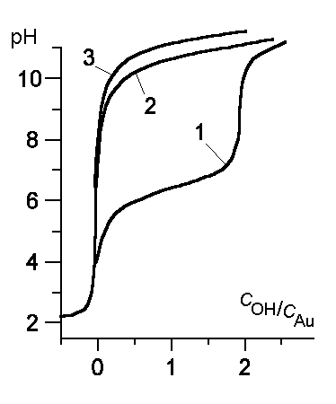
Текст тезисов, текст тезисов. Текст тезисов, текст тезисов. Текст тезисов, текст тезисов. Текст тезисов, текст тезисов. Текст тезисов, текст тезисов. Текст тезисов, текст тезисов. Текст тезисов, текст тезисов. Текст тезисов, текст тезисов. Текст тезисов, текст тезисов. Текст тезисов, текст тезисов. Текст тезисов, текст тезисов. Текст тезисов, текст тезисов. Текст тезисов, текст тезисов. Текст тезисов, текст тезисов. Текст тезисов, текст тезисов. Текст тезисов, текст тезисов. Текст тезисов, текст тезисов. Текст тезисов, текст тезисов. Текст тезисов, текст тезисов. Текст тезисов, текст тезисов. Текст тезисов, текст тезисов. Текст тезисов, текст тезисов. Текст тезисов, текст тезисов. Текст тезисов, текст тезисов. Текст тезисов, текст тезисов. Текст тезисов, текст тезисов.
Рис. 1. Название рисунка.

- Фамилия И.О., Фамилия И.О. // Сокр. назв. журн. 2018. Т. 1. № 1. С. 1.
- Фамилия И.О., Фамилия И.О. // Сокр. назв. журн. 2019. Т. 1. № 1. С. 2.

